A Bükk-fennsík, Bánkút ill. a Bánya-hegyi elágazás elérhetőségei
menetrend szerinti buszjáratokkal (érv. 2022.04.03-tól 12.11-ig)
BÁNKÚT:
Buszjárat indulása Miskolcról Bánkútra (egész évben csak szabadnap /szombaton/):
Miskolc, Tiszai pályaudvar elől (Miskolc, autóbuszállomás; Újgyőri főtér; Felső-Majláth; Hámor, bejárati út; Lillafüred; Őskohó; Középgaradna megállók érintésével) i. 8:40 → é. 9:50
Buszjárat indulása Bánkútról Miskolcra (egész évben csak szabadnap /szombaton/):
Bánkútról (Középgaradna; Őskohó; Lillafüred; Hámor, bejárati út; Felső-Majláth; Újgyőri főtér; Miskolc, autóbuszállomás megállók érintésével) Miskolc, Tiszai pályaudvarra i. 11:10 → é. 12:15

BÁNYA-HEGYI ELÁGAZÁS:
Az Eger – Felsőtárkány – répáshutai elág. – Hollóstető – Lillafüred – Miskolc országúton, a csaknem 700 m magasan fekvő Bánya-hegyi elágazás buszmegállót Bánkúttal a Z□ → Z (ill. Bánkút – Bánya-hegyi elágazás irányban a Z → Z□) jelzésű, 6 km hosszú turistaút a festői szépségű Nagy-mezőn át köti össze.
Budapestről Egeren át egész évben – hétvégén és ünnepnapokon – közvetlenül megközelíthető, és délután a visszautazás is – a sötétedéstől függően télen és nyáron eltérő időpontban – biztosított. A járatok Egerben a vasútállomástól 100 méterre található „Eger, vá. bej. út” megállóhelyen is megállnak.
Tavasztól őszig vasár- és ünnepnapokon Miskolcról délelőtt is indul járat, 8:30-kor Eger, vasútállomásig, majd délután vissza Eger, vasútállomásról Miskolcra 16:00-kor. Összefoglaló táblázat a két irányra:
egész évben szabad- és munkaszüneti napokon | IV.1-től IX.30-ig munkaszüneti napokon |  | Megállóhelyek |  | IV.1-től IX.30-ig munkaszüneti napokon | téli időszámítás tartama alatt | nyári időszámítás tartama alatt
 |  |  |  |  |  | szabad-és munkaszüneti napokon
6:35 |  |  | Budapest, Stadion aut. pu. |  |  | 18:15 | 20:15
8:11 | 16:00 |  | Eger, vasútállomás (bej. út) |  | 10:52 | 16:38 | 18:38
8:30 | 16:10 |  | Eger, aut. áll. |  | 10:47 | 16:20 | 18:20
9:14 | 16:58 |  | Bányahegyi elágazás |  | 9:59 | 15:33 | 17:33
9:18 | 17:02 |  | Bükki Csillagda |  | 9:55 | 15:29 | 17:29
9:43 | 17:38 |  | Bükkszentkereszt, forduló |  | 9:19 | 15:06 | 17:06
10:04 | 17:58 |  | Lillafüred, vasútállomás |  | 8:59 | 14:45 | 16:45
10:30 | 18:28 |  | Miskolc, aut. áll. |  | 8:30 | 14:20 | 16:20
A járatok részletes menetrendje elérhető a https://www.volanbusz.hu/hu/menetrendek/vonal-lista oldalon:
Miskolc–Bánkút: 3753-as vonal ● Budapest–Bükkszentkereszt–Miskolc: 1053-as vonal
Miskolc–Bükkszentkereszt–Eger vonal: 1383-as vonal

Túráihoz használja a Bükk turistatérképet és/vagy a Bükk turistakalauzt,
a kreatív túraszervezéshez vegye igénybe a Bükk-fennsík elérhetőségét segítő buszjáratokat!
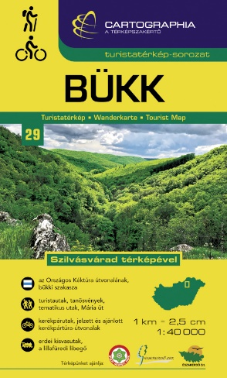
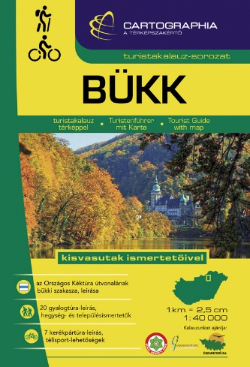

Összeállította: Berki Zoltán turistatérkép/kalauz szerkesztő
Ács Balázs, integrált közlekedésszervező, KTI

